ESPACIO CURRICULAR: GEOGRAFÍA
CURSO: 3° “C” Ciclo básico.
PROFESORA: DIANA GARCÍA

Actividad: “LÍMITES Y FRONTERAS EN ARGENTINA”

Recomendaciones;
- Leer varias veces.
- Busca las palabras que no comprendas en el diccionario u otro recurso
- Observa bien el grafico de la fotocopia donde representa lo que es un límite y una frontera.

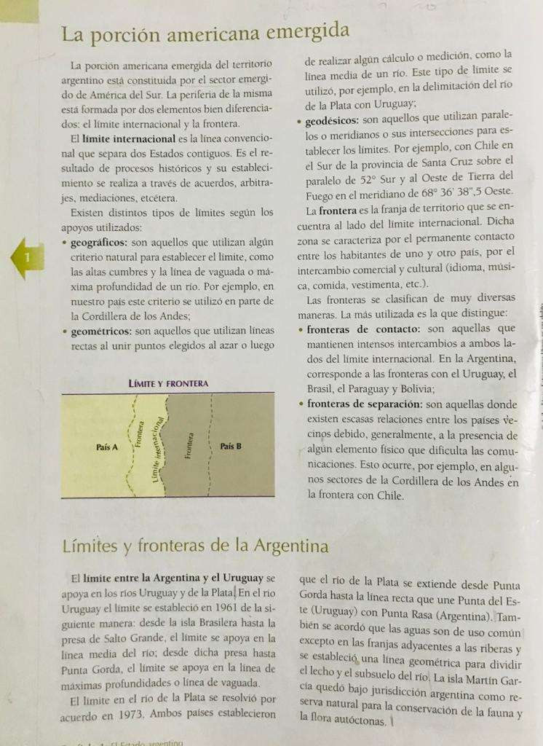

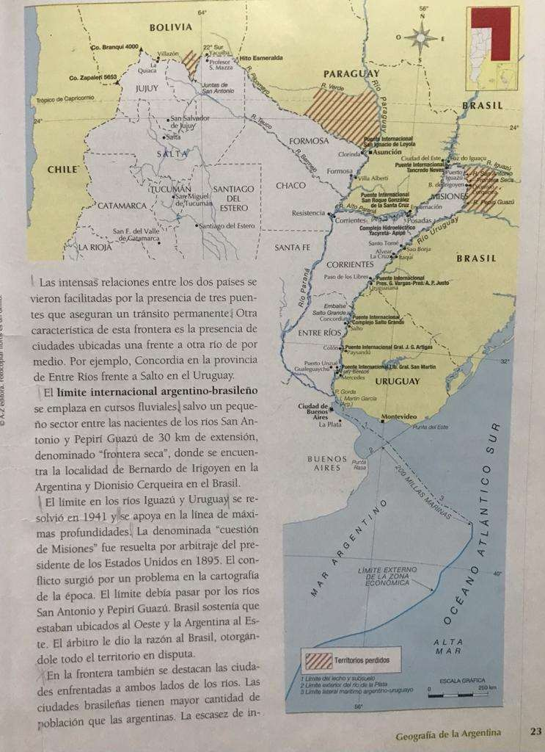

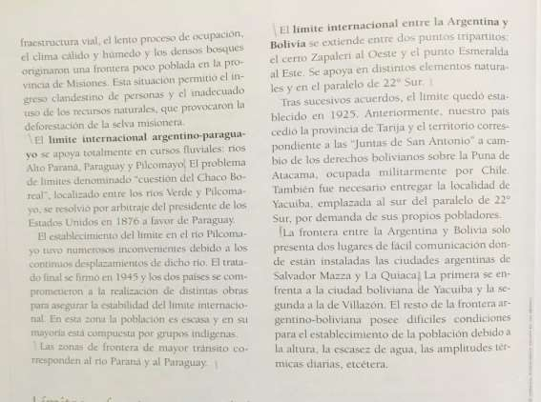

RESOLVER LAS SIGUIENTES ACTIVIDADES:

  - ¿Qué es un límite Internacional?
  - Complete el cuadro explicando los distintos tipos de límites (geográficos, geométricos y geodésicos)

Tipo de Limites
Geográfico | Geométrico | Geodésico

  - ¿Qué es una frontera? Describa los tipos de frontera. Puedes realizar un esquema
  - Observe el siguiente mapa y responde.
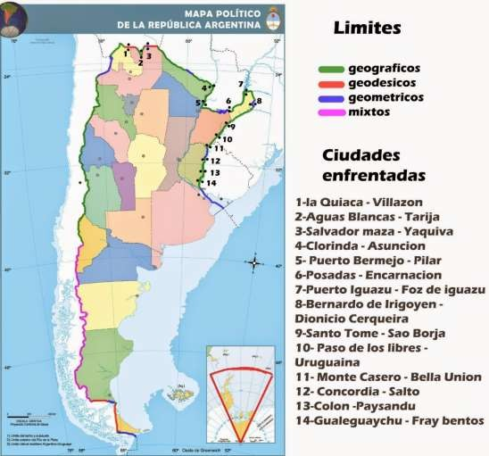

- ¿Con qué país la Argentina tiene límite orográfico, fluvial y geodésico?
- Nombre las provincias argentinas que tienen Fronteras de contacto.
- Elija 3 par de ciudades enfrentadas y menciona en qué provincia argentina se encuentran.
- ¿Por qué se dice que Argentina y Chile tienen Frontera de separación? ¿Crees que afecta la relación entre ambos países? Justifica.

  - Investigue que conflictos tuvo Argentina con los países limítrofes por la definición de sus límites. Elegí un conflicto y escribe un breve texto.
  - Investigue sobre los pasos fronterizos de nuestro país con los países limítrofes. Elija 3 y márquelos en un mapa de argentina.

